100 Jahre Körperglück.
Eine Gebrauchsanleitung.

Sie besitzen ein wunderbares Bewegungsinstrument: Ihren Körper. Benutzen Sie ihn gut, so bewegt er Sie Ihr ganzes Leben lang ohne Abnützungserscheinungen, Zivilisationskrankheiten, Altersdeformationen und was wir sonst noch als Ausreden für den schlechten Umgang mit unserem Körper erfunden haben.

Darum geht’s

Dieses Handbuch enthält Übungen der cantienica® – Methode für Körperform & Haltung. Die Prinzipien salopp erklärt: Die Knochen und Gelenke werden in die Idealposition zueinander gebracht und in der schützenden, stützenden skeletthaltenden Tiefenmuskulatur „befestigt“. Verkürzte Muskeln, Sehnen, Bänder, Knochen (ja, Knochen) werden gedehnt, überdehnte entlastet. Jede einzelne Übung beansprucht den ganzen Körper und ist absolut sicher für Rücken und Gelenke.

So wird’s gemacht

Ziel ist es, die Übungen in den Alltag einzubauen. Wir empfehlen häufige, kleine Trainingseinheiten. Es ist besser, dreimal täglich zehn Minuten bewusst mit der Tiefenmuskulatur zu arbeiten, als einmal pro Woche zwei Stunden. Der Sinn der cantienica®-Körperarbeit ist es, die skeletthaltende Muskulatur so in das Leben einzubauen, dass sie ihre wertvollen Dienst ohne willentliches Zutun leistet – Tag und Nacht und auch dazwischen.

© 2003 Benita Cantieni, cantienica ltd, Zürich.

Dieses Handbuch ist urheberrechtlich geschützt. Die Verwendung der Texte, auch auszugsweise, ohne Zustimmung der Autorin ist strafbar. Dies gilt auch für Vervielfältigungen, Übersetzungen, Mikroverfilmungen und für die Verarbeitung mit elektronischen Systemen.
Zwischenstockwerk im Hochhaus Mensch: die Beckenbodenmuskulatur

Handgreiflich
Setzen Sie sich auf eine mehrfach gefaltete Matte, auf ein nicht zu weiches Kissen, Beine vor sich angewinkelt (Fuß, Knie, Hüfte in einer Linie) oder im Schneidersitz. Machen Sie den Rücken lang und gerade, stellen Sie sich vor, Sie seien am Scheitel aufgehängt, an einer rosaroten Wolke. Nacken entspannt nach hinten und oben «ziehen». Kinn entspannt fallen lassen. Nicht nach vorn schieben! Das überdehnt nämlich die Haut und die Muskeln des Halses, verkürzt den Nacken und verursacht das Doppelkinn.

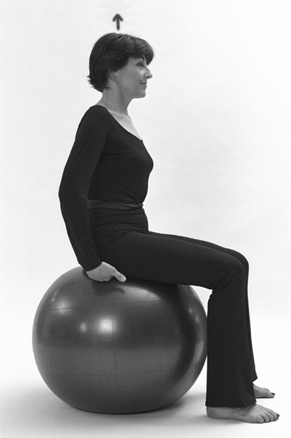

Schieben Sie die Hände von der Seite zwischen Gesäß und Unterlage. Nur zu, beherzt zufassen! Nun tasten Sie nach den beiden Sitzbeinhöcker. Schieben Sie mit den Händen diese Sitzbeinhöcker näher zueinander, spannen Sie dabei den Beckenboden an. Lösen. Anspannen. Lösen. Anspannen. Ach ja, die Hände können Sie jetzt wieder rausziehen. So ist‘s bequemer.

Wenn Sie die Hände auf dem Rücken auf die Beckenschale legen, können Sie spüren, wie sich der untere Rücken weitet und öffnet. Die Sitzbeinhöcker agieren wie ein Trichter: Werden sie enger zusammengezogen, öffnet sich der Beckenraum oben, die Organe sind besser geschützt und haben mehr Raum.

Im Stehen
Stehen Sie mit den Füßen hüftweit auseinander. Ziehen Sie den Beckenboden zusammen, so gut es eben geht. Ziehen Sie am Kronenpunkt die Wirbelsäule lang. Beugen Sie den Oberkörper mit kerzengeradem Rücken vor. Fassen Sie mit beiden Händen unter die Gesäßbacken und suchen Sie die Sitzbeinhöcker. Drücken Sie die Kuppe der Mittelfinger kräftig darauf. Lassen Sie den Beckenboden los, ziehen Sie ihn wieder an. Wenn's klappt, spüren Sie sehr klar wie sich die Sitzbeinhöcker näher zueinander bewegen.

Sie können das Gefühl steigern, indem Sie sich vorstellen, die beiden Sitzbeinhöcker seien mit einer großen Klammer zusammengeheftet.

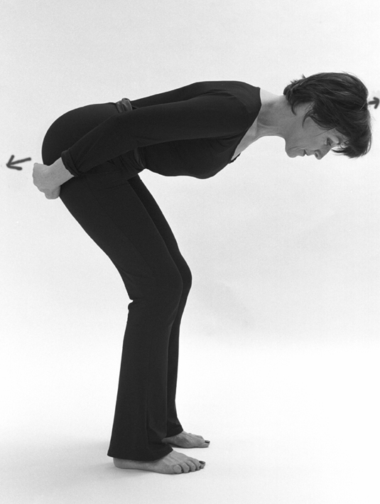
Brücke
Bequem auf dem Rücken liegen. Beine angewinkelt. Füße hüftweit auseinander. Der Rücken sinkt entspannt und schwer in die Unterlage. Noch mehr entspannen. Noch mehr einsinken, einsinken, nicht runterdrücken! Der Bauch ist entspannt und fließt durch den Rücken in den Boden.

Jetzt spannen Sie den Beckenboden an. So fest es nur irgendwie geht. Wenn Sie spüren, wie sich die Basis des Gesäßes einmischt, und wenn Sie das Gefühl haben, Ihr Gesäß- und Ihre Oberschenkelmuskulatur werden von einer unsichtbaren Kraft in den Damm gezogen – das ist gut. Ziehen Sie das Schambein geschmeidig hoch und ziehen Sie ihre Sitzbeinhöcker in Gedanken bis in die Kniekehlen. Der Beckenboden bleibt gespannt, das Schambein ist der höchste Punkt. Stellen Sie sich vor, die Wirbelsäule sei eine Hängebrücke, angemacht am obersten Punkt des Schambeines. Spüren Sie, wie sich Wirbel um Wirbel völlig schwerelos vom Boden hebt. Lassen Sie den Bauch noch mehr einsinken und stellen Sie sich vor, dass Ihre Oberschenkel bis zur Decke reichen.

Wenn Sie den der Tagesform entsprechenden höchsten Punkt erreicht haben: Ruhig und gelassen atmen. Den Beckenboden ein Viertel loslassen. Wieder kraftvoll anspannen. Ein bisschen loslassen. Anspannen. Wiederholen, so oft Sie können. Nahziel sind 100 solche Impulse.

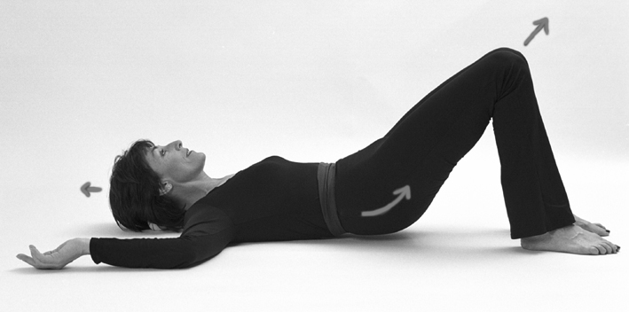
Im Bett
Auf dem Rücken liegen. Die Beine sind angewinkelt, Füße hüftweit auseinander. Den rechten Sitzbeinhöcker in einem Halbkreis nach hinten unten Richtung Ferse schieben, den linken Sitzkochen leicht vorne zur Kniekehle hochziehen, den linken Sitzbeinhöcker nach hinten unten, dann den rechten Sitzbeinhöcker vorne hochziehen, wechseln. So 100 Mal auf jeder Seite dürfen's schon werden, mit der Zeit wird diese Rückwärtskreis Bewegung geschmeidig und fließend.

So aufgeweckt, wird Ihr Beckenboden den ganzen Tag freiwillig mitarbeiten, und beim Gehen werden Sie das Gefühl haben, unsichtbare Marionettenfäden trügen Sie.

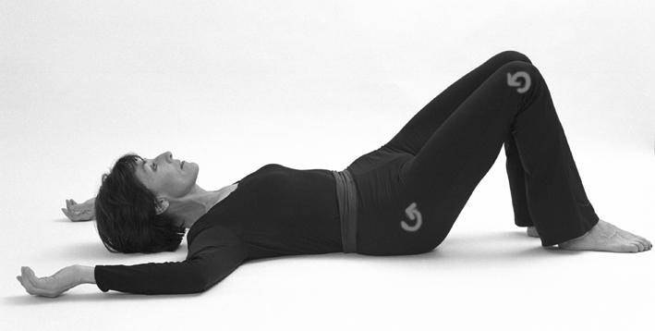

Lotusblume
Schneidersitz. Steißbein nach unten fließen lassen, Scheitel nach oben ausrichten, den Rücken dehnen. Beckenboden aktivieren. Hüften und Oberschenkel entspannen und die leichte Auswärtsdrehung, die sich von selber einstellt, spüren.

Wirbelsäule dehnen. Schultern nach außen unten fließen lassen. Armkugeln aus dem Schulterdach lösen. Nacken entspannen. Den Scheitel fokussieren und an einem goldenen Faden „aufhängen“. Das Kinn steht entspannt im rechten Winkel zum Hals. Mund leicht öffnen.

Augen schließen und hinter den geschlossenen Lidern auf die Nasenwurzel schielen. Da, wo sich der Strahl der Augen trifft, einen zweiten goldenen Faden vorstellen, der sich über dem Kopf mit dem Faden vom Kronenpunkt trifft. Von dort aus zur Decke hoch «girlanden». Bis sich der Rücken lang und federleicht anfühlt.

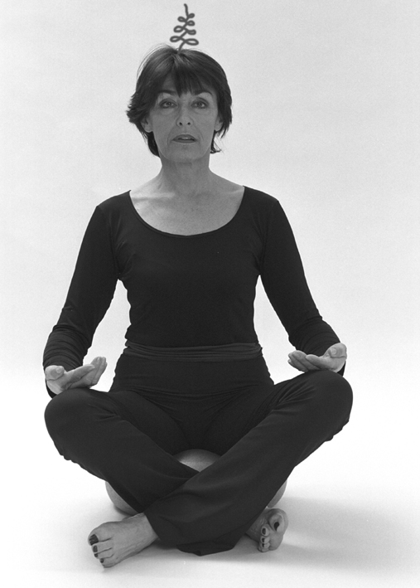

In das Brustbein atmen und spüren, wie sich die Schultern von selbst noch mehr nach unten außen entspannen und das Gefühl entsteht: «Ich bekomme mehr Luft.» Mit etwas Geduld stellt sich ein Gespür dafür ein, wie entspannt sich der Nacken dehnen kann und wie frei der Brustkorb an der Wirbelsäule «hängt». Der Beckenboden ist während der ganzen Übung aktiviert. Bitte nicht verkrampfen, wenn er zwischendurch los lässt, einfach wieder die Sitzbeinhöcker zueinander ziehen. Besser: pulsieren, das heißt anspannen, etwas lösen, anspannen, lösen.

